高雄市新興區信義國民小學校訂課程 科技探索-科技深化 教學計劃
一、教學設計理念說明
本課程期望透過跨域主題式的素養導向課程設計，引領學生體驗運算思維和設計思考為主軸之資訊教育議題及科技教育議題教學活動，了解科技在生活中的運用，認識問題拆解、發現規律及安排操作步驟等解題流程，增進科技軟硬體的基本操作技巧，進而協助解決生活情境或學習過程之問題，並完成個人創作。
二、教學活動設計
領域名稱  (統整領域) |  | 藝術、社會、英語文 |  |  | 設計者 |  |  | 陳麗如
實施年級 |  | 五年級 |  |  | 總節數 |  |  | 20節
單元名稱 |  | 格列佛隧道、全球旅遊Happy Go、我的專題報告、魔法體驗營
設計依據
核心素養
總綱核心素養 |  |  |  | 領綱核心素養
A1.□身心素質與自我精進  A2.系統思考與解決問題  A3.規劃執行與創新應變  B1.符號運用與溝通表達  B2.科技資訊與媒體素養  B3.藝術涵養與美感素養  C1.道德實踐與公民意識  C2.□人際關係與團隊合作  C3.多元文化與國際理解 |  |  |  | 藝-E-B2  識讀科技資訊與媒體的特質及其與藝術的關係。  社-E-B2  認識與運用科技、資訊及媒體，並探究其與人類社會價值、信仰及態度的關聯。  社-E-C2  建立良好的人際互動關係，養成尊重差異、關懷他人及團隊合作的態度。  英-E-C3  認識國內外主要節慶習俗及風土民情。
概念架構(跨領域用)
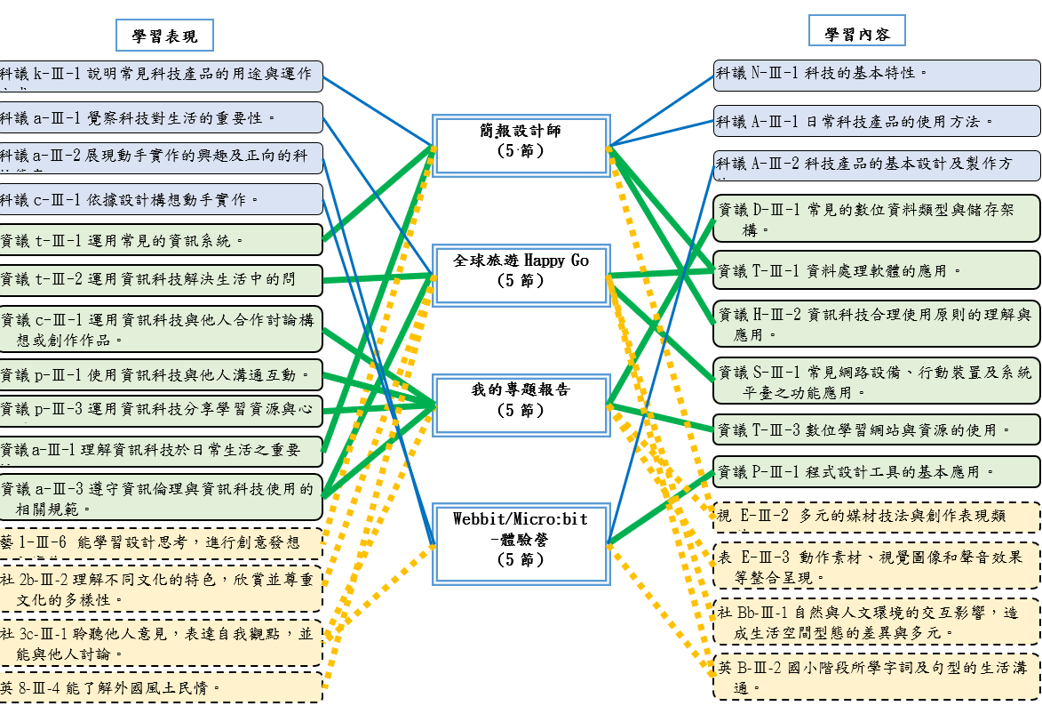
魔法體驗營
(5節)
格列佛隧道
(5節)
導引問題
簡報對生活及學習的影響為何?
創作簡報的目的及過程為何?
如何使用科技完成專題報告簡報，留下生活及學習記錄?
如何分析自走車控制功能，完成老師指定的自走車任務?
是否能發現電腦基本資訊處理流程及解題步驟的規律性?
學習  重點 | 學習表現 |  | 科議k-Ⅲ-1說明常見科技產品的用途與運作方式。  科議a-Ⅲ-1覺察科技對生活的重要性。  科議a-Ⅲ-2展現動手實作的興趣及正向的科技態度。  科議c-Ⅲ-1依據設計構想動手實作。  資議t-Ⅲ-1運用常見的資訊系統。  資議t-Ⅲ-2運用資訊科技解決生活中的問題。  資議c-Ⅲ-1運用資訊科技與他人合作討論構想或創作作品。  資議p-Ⅲ-1使用資訊科技與他人溝通互動。  資議p-Ⅲ-3運用資訊科技分享學習資源與心得。  資議a-Ⅲ-1理解資訊科技於日常生活之重要性。  資議a-Ⅲ-3遵守資訊倫理與資訊科技使用的相關規範。  藝1-III-6 能學習設計思考，進行創意發想和實作。  社2b-Ⅲ-2理解不同文化的特色，欣賞並尊重文化的多樣性。  社3c-Ⅲ-1聆聽他人意見，表達自我觀點，並能與他人討論。  英8-Ⅲ-4 能了解外國風土民情。 |  |  | 學習內容 | 科議N-Ⅲ-1科技的基本特性。  科議A-Ⅲ-1日常科技產品的使用方法。  科議A-Ⅲ-2科技產品的基本設計及製作方法。  資議P-Ⅲ-1程式設計工具的基本應用。  資議S-Ⅲ-1常見網路設備、行動裝置及系統平臺之功能應用。  資議D-Ⅲ-1常見的數位資料類型與儲存架構。  資議T-Ⅲ-1資料處理軟體的應用。  資議T-Ⅲ-3數位學習網站與資源的使用。  資議H-Ⅲ-2資訊科技合理使用原則的理解與應用。  視 E-III-2 多元的媒材技法與創作表現類型。  表 E-III-3 動作素材、視覺圖像和聲音效果等整合呈現。  社Bb-Ⅲ-1自然與人文環境的交互影響，造成生活空間型態的差異與多元。  英B-Ⅲ-2 國小階段所學字詞及句型的生活溝通。
議題  融入 | 所融入之學習重點 |  | 資 E6 認識與使用資訊科技以表達想法。
教材來源 |  |  | PowerPoint 2016(小石頭)、教師自編
教學資源 |  |  | PowerPoint 2016(小石頭)  中小學網路素養與認知網站  https://eteacher.edu.tw/Material.aspx?id=2841  穿越燈會 超越燈會-2022台灣燈會在高雄  https://www.youtube.com/watch?v=Y8olIkDn1Tg  夢幻90秒，帶你一遊「2022台灣燈會在高雄」的美好  https://www.youtube.com/watch?v=0C1ki9OIE48  《聚光台灣 虎星高照》 無人機展演試飛  https://www.youtube.com/watch?v=wPf0QfFekf0  高雄，水啦  https://www.youtube.com/watch?v=YEacRKDAhLU  「逍遙園-維基百科」  https://zh.wikipedia.org/wiki/%E9%80%8D%E9%81%99%E5%9C%92_(%E9%AB%98%E9%9B%84%E5%B8%82)  「高雄市中正文化中心-維基百科」  https://zh.wikipedia.org/wiki/%E9%AB%98%E9%9B%84%E5%B8%82%E6%96%87%E5%8C%96%E4%B8%AD%E5%BF%83  「衛武營國家藝術文化中心-維基百科」  https://zh.wikipedia.org/wiki/%E8%A1%9B%E6%AD%A6%E7%87%9F%E5%9C%8B%E5%AE%B6%E8%97%9D%E8%A1%93%E6%96%87%E5%8C%96%E4%B8%AD%E5%BF%83  Google地圖  https://www.google.com.tw/maps/  Google地球  https://earth.google.com/web/  Google 翻譯  https://translate.google.com/?sl=en&tl=zh-TW&op=translate&hl=zh-CN  Kahoot  https://kahoot.it/
學習目標
1.學生能理解簡報對生活及學習的影響，以及如何使用科技產品完成個人的創作構想。
2.學生能辨別簡報處理相關的軟體與資源，並體會及練習基本的應用技能。
3.學生能認識簡報創作的生活應用，並具備基本簡報編輯能力。
4.學生能理解並遵守資訊安全與倫理，認識資訊科技合理使用原則。
5.學生能理解簡報創作的過程，以及其對個人和社會的影響。
6.學生能欣賞個人及同儕的數位創作，並描述簡報創作的美感特質。
7.學生能體驗視覺化程式平台的任務挑戰，並認識問題拆解及解題步驟的規律性。
8.學生能體會資訊科技解決問題的過程，並體會應用科技的生活樂趣。
表現任務
- 學生能進行舉例說明簡報運用情境
- 學生運用簡報軟體進行內容編排，完成指定操作。
- 學生能透過多媒體進行美化簡報，且不干擾簡報內容主體。
- 學生能理解創作抄襲的差異及合理使用原則。
- 學生能播放、報告及欣賞個人及同儕的專題報告簡報。
- 學生能舉例說明科技對日常生活的影響。
- 學生能夠透過分組討論，進行構思，並實作嘗試。
- 學生能透過視覺化程式積木，進行程式設計，將問題進行分析、拆解。
- 學生能聆聽他人程式設計想法，表達心得，並能與他人討論。

學習單元活動設計
單元名稱 | 學習活動流程 | 時間 | 備註
格列佛隧道 | 一、 引起動機  1.教師播放「信義國小-自我介紹」簡報，讓學生欣賞不同時期的信義國小風貌。  2.提問：「信義國小-自我介紹」的簡報播放過程，你看到了什麼內容？  3.教師簡介：校園老照片、校歌、校徽…。  4.教師提問：  (1)你印象中看過哪些主題的簡報?  (2)簡報對生活及學習有哪些應用?  5.學生回答及教師進行說明。  二、 發展活動  1.分組討論:  (1)你認為製作簡報的流程可能有哪些步驟?  (2)各組使用Jamboard便利貼功能，討論製作簡報的流程。  2.教師簡介:  (1)常見的簡報軟體。  (2)簡報的組成(投影片、標題、副標題)。  2.教師提問:自我介紹的內容可包括哪些重點?  3.教師示範及學生實作-「自我介紹」簡報  (1)下載及開啟「自我介紹」文字檔。  (2)開啟及編修檔案內容。  (3)簡報的投影片新增與刪除。  (4)簡報的內容編輯:  A.第1頁加入個人班級座號及姓名。  B.第2頁加入自我介紹的重點內容。  (5)討論: 哪些個人資料不宜加入「自我介紹」?  (6)簡報的文字格式設定:  A.字型、大小、顏色、樣式、對齊。  B.項目符號的應用。  (7)簡報的佈景主題設定或套用。  (8)作品的美化:  A. 加入圖片、線上圖片、YouTube線上影片。  B. 套用投影片轉場。  C. 內文或圖片動畫設定流程: 先選取物件，再設定動畫效果。  D. 運用文字藝術師設計標題: 文字填滿、圖案填滿及文字效果的應用。  (9)「自我介紹」簡報的播放、儲存、匯出PDF檔及上傳作品至雲端教室。  (10)討論: 「自我介紹」簡報作品的評分標準。  4.學生發表個人「自我介紹」簡報作品。  5.個人「自我介紹」簡報作品的微調與修正。  6.老師總結：「個人特色，適性發展」。  三、綜合活動  1.教師提問：簡報作品對生活及學習的影響為何?  2.學生欣賞個人作品，並發表想法。  3.教師針對學生作品進行總結性說明。 | 5節 | 「信義國小-自我介紹」簡報檔  「穿越燈會 超越燈會-2022台灣燈會在高雄」https://www.youtube.com/watch?v=Y8olIkDn1Tg  「夢幻90秒，帶你一遊「2022台灣燈會在高雄」的美好」https://www.youtube.com/watch?v=0C1ki9OIE48  「《聚光台灣 虎星高照》 無人機展演試飛」  https://www.youtube.com/watch?v=wPf0QfFekf0  「高雄，水啦」  https://www.youtube.com/watch?v=YEacRKDAhLU
全球旅遊Happy Go | 一、 引起動機  1.Kahoot遊戲: 鄰近國家首都知多少(北京、東京、京都、首爾、曼谷、吉隆坡、胡志明市、星加坡、亞加達…)。  2.分組討論：各組使用Jamboard便利貼功能，討論景點的特色(景點、美食、世界文化遺產、遊樂設施…)。  二、 發展活動  1.教師提問: 如何使用Google服務查詢其他國家的旅遊景點資料?  2.學生回答。  3教師展示及簡介- Google地圖、Google地球及Google 翻譯的應用:  (1) Google地圖:街景圖的查詢與螢幕畫面截取方式。  (2) Google地球:空拍照的查詢與螢幕畫面截取方式。  (3)Google 翻譯:景點的各國譯文和語音唸法。  4.分組討論「全球旅遊Happy Go」簡報設計  (1)分組討論: 各組使用Jamboard便利貼功能，討論「全球旅遊Happy Go」簡報的設計內容。  (2)全班歸納「全球旅遊Happy Go」簡報的設計重點。  5. 教師示範及學生實作-「全球旅遊Happy Go」簡報  (1)下載及開啟「全球旅遊Happy Go」文字檔。  (2)開啟及編修檔案內容。  (3)簡報的投影片新增與刪除。  (4)簡報的內容編輯:  A.第1頁加入個人班級座號及姓名。  B.第2頁加入「全球旅遊Happy Go」的重點內容。  (5)討論: 哪些個人資料不宜加入「全球旅遊Happy Go」?  (6)簡報的文字格式設定:  A.字型、大小、顏色、樣式、對齊。  B.項目符號的應用: 自訂符號或圖片。  (7)簡報的佈景主題設定、背景圖套用或使用Google地球之空拍照與街景圖的螢幕畫面截圖。  (8)作品的美化:  A. 加入圖片、線上圖片、YouTube線上影片。  B. 圖片效果與旋轉設定。  C. 使用文字方塊做為圖片解說。  D. 使用圖案及編輯文字做為圖片解說。  E. 多張圖片的對齊與群組設定。  F. 套用投影片轉場及加入背景音樂。  G. 音樂資源、音效或音樂檔案下載。  H. 加入圖案及超連結。  I. 內文或圖片動畫設定流程: 先選取物件，再設定動畫效果及安排動畫順序。  J. 運用文字藝術師設計標題: 文字填滿、圖案填滿及文字效果的應用。  (9) 「全球旅遊Happy Go」簡報的播放、儲存、匯出PDF檔及上傳作品至雲端教室。  (10)討論: 「全球旅遊Happy Go」簡報作品的評分標準。  6.教師簡介創作與抄襲的差異及合理使用原則。  7.學生將作品上傳到雲端硬碟或網路儲存平台。  8. 學生發表個人「全球旅遊Happy Go」簡報作品。  9.個人「全球旅遊Happy Go」簡報作品的微調與修正。  10.老師總結：「全球旅遊Happy Go」簡報－跟著地球轉，全球旅遊去。  三、綜合活動  1.教師提問：  (1)為什麼要進行數位作品的創作?  (2)創作過程有什麼有趣的發現?  (3)個人數位創作是否清楚表達創作者的意念及想法，以及作品是否具備創作性及完整性。  2.教師針對學生作品進行總結性說明。 | 5節 | Kahoot  https://kahoot.it/  Google 翻譯  https://translate.google.com/?sl=en&tl=zh-TW&op=translate&hl=zh-CN  Google地圖  https://www.google.com.tw/maps/  Google地球  https://earth.google.com/web/  中小學網路素養與認知網站  https://eteacher.edu.tw/
我的專題報告 | 一、 引起動機  1.教師介紹專題報告範例-高雄市休憩景點-逍遙園、文化中心及衛武營。  2.分組討論：使用Jamboard便利貼功能，選定主題。  二、 發展活動  1.教師提問:如何用科技設備幫高雄市休憩景點製作專題報告或紀錄?  2.分組討論高雄市休憩景點專題報告內容  (1)分組討論: 各組使用Jamboard便利貼功能，討論專題報告的簡報的設計內容。  (2) 全班歸納專題報告的設計重點。  (3)分配工作-事前準備、執行拍攝、事後影像編輯。  3.生活記錄實作-高雄市休憩景點  (1) 複習Google地圖:街景圖的查詢與螢幕畫面截取。  (2) 複習Google地球:空拍照的查詢與螢幕畫面截取。  (3)教師複習拍攝及取景技巧。  (4)學生進行高雄市休憩景點拍攝。  (5)學生將拍攝作品上傳雲端硬碟或網路儲存平台。  4.教師說明資料安全的重要性及著作權法基本規範。  5.教師示範簡報編輯軟體的進階操作及學生實作-「專題報告」簡報  (1)下載及開啟「專題報告」文字檔。  (2)簡報的內容編輯:  A.第1頁加入個人班級座號及姓名。  B.第2頁加入「專題報告」的重點內容。  (3)討論: 哪些資料不宜加入「專題報告」?  (4)簡報設計:  A.投影片母片設計。  B. 專題報告封面設計: 應用圖案或文字藝術師。  (5)簡報的佈景主題設定、背景圖套用或使用Google地球之空拍照與街景圖的螢幕畫面截圖。  (6)簡化複雜的資料:加入表格及EXCEL的統計圖表  (7)作品的美化:  A. 圖片美術效果與旋轉設定。  B. 使用SmartArt做為專題報告重點解說。  C. 使用圖案及編輯文字做為圖片解說。  D. 音樂資源、音效或音樂檔案下載。  E. 加入圖案及超連結。  F. 內文或圖片動畫設定流程: 先選取物件，再設定動畫效果及安排動畫順序。  G. 運用文字藝術師設計標題: 文字填滿、圖案填滿及文字效果的應用。  (8) 「專題報告」簡報的播放、儲存、匯出PDF檔及上傳作品至雲端教室。  (9)討論: 「專題報告」簡報作品的評分標準。  6.教師複習創作與抄襲的差異、合理使用原則、資料安全的重要性及著作權法基本規範。  7.教師示範網路資源QR Code的製作及學生實作QR Code。  8.學生將作品上傳到雲端硬碟或網路儲存平台。  9. 學生發表「專題報告」簡報作品。  10.「專題報告」簡報作品的微調與修正。  11.老師總結：「專題報告」簡報－理解在地文化與傳承。  三、綜合活動  1.教師提問：  (1)這次的創作過程有什麼有趣的發現?  (2)你的作品是否清楚表達自己的意念及想法，以及作品是否具備創作性及完整性。  (3)你能簡單敍述自己是如何使用科技完成專題報告的簡報?  2.教師針對學生作品進行總結性說明。 | 5節 | 「逍遙園-維基百科」  https://zh.wikipedia.org/wiki/%E9%80%8D%E9%81%99%E5%9C%92_(%E9%AB%98%E9%9B%84%E5%B8%82)  「高雄市中正文化中心-維基百科」  https://zh.wikipedia.org/wiki/%E9%AB%98%E9%9B%84%E5%B8%82%E6%96%87%E5%8C%96%E4%B8%AD%E5%BF%83  「衛武營國家藝術文化中心-維基百科」  https://zh.wikipedia.org/wiki/%E8%A1%9B%E6%AD%A6%E7%87%9F%E5%9C%8B%E5%AE%B6%E8%97%9D%E8%A1%93%E6%96%87%E5%8C%96%E4%B8%AD%E5%BF%83  中小學網路素養與認知網站  https://eteacher.edu.tw/
魔法體驗營 | 一、 引起動機  1.Kahoot遊戲: 認識Webbit或Micro:bit的基本結構、訊號的輸入與輸出。  2.分組討論：電子聖誕卡。  二、 發展活動  1.教師簡介電子賀卡的重點內容:  (1)如何設計Webbit或Micro:bit靜態led燈視覺效果?  (2) 如何設計Webbit或Micro:bit動態led燈視覺效果?  (3) 如何設計Webbit或Micro:bit的音樂/音效?  2.學生進行電子賀卡的設計與實作:  (1)按鈕A、B、A+B:控制led燈的靜態及動態視覺效果  (2)手勢: 控制音樂/音效  3.抽選3位學生展示作品。  4.學生測試及修正。  三、綜合活動  1.教師針對學生作品進行總結性說明。  2.教師提問：你能想出Webbit或Micro:bit在日常生活的應用嗎?  3.學生回答，師生共同歸納結論。 | 1節 | Kahoot  https://kahoot.it/  Webbit教育版  https://webbit.webduino.io/blockly/?demo=default  Microsoft MakeCode for micro:bit  https://makecode.microbit.org/#
魔法體驗營 | 一、 引起動機  1.Kahoot遊戲: 認識MoonCar或McQueen的基本結構、正確組裝及接線方法。  2.分組組裝遙控自走車。  二、 發展活動  1. 教師示範與學生實作:  (1)安裝自走車的程式擴充套件。  (2)自車走完成指定任務:  A.前進3~5秒，後退3~5秒，停止。  B.繞著自己的椅子，走一圈，停止。  C.控車程式的測試及修正。  2.教師簡介遙控自走車原理:  (1) 廣播功能傳送及接收:Webbit或Micro:bit之間如何利用廣播功能傳送及接收訊號?  (2) 廣播功能接收及移動設計:如何設計自走車的基本移動動作?  (3) 廣播功能傳送: 遙控功能設計。  3.學生分組進行遙控自走車的設計與實作:  (1)按鈕A、B、A+B:控制自走車左轉、右轉及停止  (2)手勢: 控制自走車前進/後退  4.抽選3位學生展示作品。  5.學生測試及修正。  三、綜合活動  1.教師針對學生作品進行總結性說明。  2.教師提問：  (1)你能想出自走車的其他功能設計嗎?  (2)透過遙控自走車的實作練習，你能發現電腦訊號處理的過程或規律性嗎?  3.學生回答。  4.教師歸納: 透過實作可了解電腦的輸入、處理及輸出基本流程。 | 4節 | Kahoot  https://kahoot.it/  Webbit教育版  https://webbit.webduino.io/blockly/?demo=default  Microsoft MakeCode for micro:bit  https://makecode.microbit.org/#

附錄一、教學重點、學習紀錄與評量方式對照表
單元名稱 | 學習目標 | 表現任務 | 評量方式 | 學習紀錄/評量工具
格列佛隧道 | 1.學生能理解簡報對生活及學習的影響，以及如何使用科技產品完成個人的創作構想。  2.學生能辨別簡報處理相關的軟體與資源，並體會及練習基本的應用技能。 | - 學生能進行舉例說明簡報運用情境  - 學生運用簡報軟體進行內容編排，完成指定操作。  - 學生能透過多媒體進行美化簡報，且不干擾簡報內容主體。  - 學生能理解創作抄襲的差異及合理使用原則。  - 學生能播放、報告及欣賞個人及同儕的專題報告簡報。 | 實作評量 | Kahoot  即時評量
全球旅遊Happy Go | 3.學生能認識簡報創作的生活應用，並具備基本簡報編輯能力。  4.學生能理解並遵守資訊安全與倫理，認識資訊科技合理使用原則。 | - 學生能進行舉例說明簡報運用情境  - 學生運用簡報軟體進行內容編排，完成指定操作。  - 學生能透過多媒體進行美化簡報，且不干擾簡報內容主體。  - 學生能理解創作抄襲的差異及合理使用原則。  - 學生能播放、報告及欣賞個人及同儕的專題報告簡報。  - 學生能舉例說明科技對日常生活的影響。 | 實作評量 | Kahoot  即時評量
我的專題報告 | 5.學生能理解簡報創作的過程，以及其對個人和社會的影響。  6.學生能欣賞個人及同儕的數位創作，並描述簡報創作的美感特質。 | - 學生能進行舉例說明簡報運用情境  - 學生運用簡報軟體進行內容編排，完成指定操作。  - 學生能透過多媒體進行美化簡報，且不干擾簡報內容主體。  - 學生能理解創作抄襲的差異及合理使用原則。  - 學生能播放、報告及欣賞個人及同儕的專題報告簡報。  - 學生能舉例說明科技對日常生活的影響。 | 實作評量 | Kahoot  即時評量
魔法體驗營 | 7.學生能體驗視覺化程式平台的任務挑戰，並認識問題拆解及解題步驟的規律性。  8.學生能體會資訊科技解決問題的過程，並體會應用科技的生活樂趣。 | - 學生能舉例說明科技對日常生活的影響。  - 學生能夠透過分組討論，進行構思，並實作嘗試。  - 學生能透過視覺化程式積木，進行程式設計，將問題進行分析、拆解。  - 學生能聆聽他人程式設計想法，表達心得，並能與他人討論。 | 實作評量 | Kahoot  即時評量

- 格列佛隧道-實作評量：評量標準與評分指引
學習目標 | 1.學生能理解簡報對生活及學習的影響，以及如何使用科技產品完成個人創作構想。  2.學生能辨別簡報處理相關的軟體與資源，並體會及練習基本的應用技能。
學習表現 | - 學生能進行舉例說明簡報運用情境  - 學生運用簡報軟體進行內容編排，完成指定操作。  - 學生能透過多媒體進行美化簡報，且不干擾簡報內容主體。  - 學生能播放、報告及欣賞個人及同儕的專題報告簡報。  - 學生能舉例說明科技對日常生活的影響。
評量標準
項目 |  | 表現描述 | A優秀 | B良好 | C基礎 | D不足 | E落後
1.能認識常見的簡報編輯軟體，簡述簡報的組成與製作流程，並列舉生活中的應用。 |  | 表現描述 | 說明完整，並例舉至少3項應用。 | 簡單說明，並例舉至少2項應用。 | 例舉至少1項應用。 | 重述教師提供的實例。 | 未達 D級
2.能與同學討論自我介紹的簡報重點內容，下載文字檔、開啟及編修文字內容。 |  | 表現描述 | 獨立且熟練地完成操作。 | 完成大部分的操作。 | 完成少部分的操作。 | 須同學或老師協助，才能完成操作。 | 未達 D級
3.能配合自我介紹的重點，設定簡報的文字格式設定(字型、大小、顏色、樣式、對齊、項目符號及文字藝術師的應用)。 |  | 表現描述 | 獨立且熟練地完成操作。 | 完成大部分的操作。 | 配合主題完成少部分的操作。 | 須同學或老師協助，才能完成操作。 | 未達 D級
4.能配合自我介紹的內容，美化簡報的視覺呈現(設定佈景主題、加入圖片、線上圖片、YouTube線上影片、轉場及動畫應用) ，且不影響資料的閱讀。 |  | 表現描述 | 獨立且熟練地完成簡報的視覺效果設計，且不干擾資料的閱讀。 | 完成簡報的視覺效果設計，且不干擾資料的閱讀。 | 完成基本的簡報視覺效果的設計。 | 須同學或老師協助，才能完成操作。 | 未達 D級
5. 能播放及報告個人的「自我介紹」簡報，並匯出PDF檔及上傳作品至雲端教室。 |  | 表現描述 | 動腦發揮創意且說明完整，熟練地操作及 完成具可讀性的美觀作品。 | 發揮創意且簡單說明，完成大部分的操作，完成具可讀性的作品。 | 簡單說明，完成播放簡報的基本操作，完成基本的作品。 | 須同學或老師協助，才能完成作品。 | 未達 D級
分數轉換 |  |  | 100-96 | 95-86 | 85-76 | 75-66 | 65以下
分數轉換：可由授課教師達成共識轉化自訂(級距可調整)。

- 全球旅遊Happy Go-實作評量：評量標準與評分指引
學習目標 | 3.學生能認識簡報創作的生活應用，並具備基本簡報編輯能力。  4.學生能理解並遵守資訊安全與倫理，認識資訊科技合理使用原則。
學習表現 | - 學生能進行舉例說明簡報運用情境  - 學生運用簡報軟體進行內容編排，完成指定操作。  - 學生能透過多媒體進行美化簡報，且不干擾簡報內容主體。  - 學生能理解創作抄襲的差異及合理使用原則。  - 學生能播放、報告及欣賞個人及同儕的專題報告簡報。  - 學生能舉例說明科技對日常生活的影響。
評量標準
項目 |  | 表現描述 | A優秀 | B良好 | C基礎 | D不足 | E落後
1.能使用Jamboard便利貼功能，分組討論「全球旅遊Happy Go」簡報的設計內容，並列舉設計重點。 |  | 表現描述 | 主動參與討論，並例舉至少3項重點。 | 參與討論，並例舉至少2項重點。 | 例舉至少1項重點。 | 重述教師提供的設計重點。 | 未達 D級
2.能配合「全球旅遊Happy Go」的設計重點，選定地點及編修簡報內容，並設定文字格式設定(字型、大小、顏色、樣式、對齊、項目符號及文字藝術師的應用)。 |  | 表現描述 | 獨立且熟練地完成操作。 | 完成大部分的操作。 | 完成少部分的操作。 | 須同學或老師協助，才能完成操作。 | 未達 D級
3.能依據「全球旅遊Happy Go」的設計重點，美化簡報的視覺呈現(設定佈景主題、圖片及圖案應用、YouTube線上影片、超連結、轉場及動畫應用) ，且不影響資料的閱讀。 |  | 表現描述 | 熟練地完成簡報的視覺效果設計，且不干擾資料的閱讀。 | 完成簡報的視覺效果設計，且不干擾資料的閱讀。 | 完成基本的簡報視覺效果的設計。 | 須同學或老師協助，才能完成操作。 | 未達 D級
4.能使用Google地圖、Google地球、或Google翻譯，截取景點的街景圖或空拍圖及呈現景點的外文，轉場及動畫應用) ，呈現外國文化特色。 |  | 表現描述 | 完整呈現異國文化特色，獨立且熟練地完成操作。 | 簡單呈現異國文化特色，完成大部分的操作。 | 呈現異國文化特色，完成少部分的操作。 | 須同學或老師協助，才能完成操作。 | 未達 D級
5. 能播放及報告個人的「全球旅遊Happy Go」簡報，並匯出PDF檔及上傳作品至雲端教室。 |  | 表現描述 | 發揮創意且說明完整，熟練地完成具可讀性的作品。 | 發揮創意且簡單說明，完成大部分操作及具可讀性作品。 | 簡單說明，完成播放簡報的基本操作和作品。 | 須同學或老師協助，才能完成作品。 | 未達 D級
6. 能了解創作與抄襲的差異及合理使用原則。 |  | 表現描述 | 例舉3項差異及合理使用原則。 | 例舉2項差異及合理使用原則。 | 例舉1項差異及合理使用原則。 | 重述教師提供的結論或實例。 | 未達 D級
分數轉換 |  |  | 100-96 | 95-86 | 85-76 | 75-66 | 65以下
分數轉換：可由授課教師達成共識轉化自訂(級距可調整)。

- 我的專題報告-實作評量：評量標準與評分指引
學習目標 | 5.學生能理解簡報創作的過程，以及其對個人和社會的影響。  6.學生能欣賞個人及同儕的數位創作，並描述簡報創作的美感特質。
學習表現 | - 學生能進行舉例說明簡報運用情境  - 學生運用簡報軟體進行內容編排，完成指定操作。  - 學生能透過多媒體進行美化簡報，且不干擾簡報內容主體。  - 學生能理解創作抄襲的差異及合理使用原則。  - 學生能播放、報告及欣賞個人及同儕的專題報告簡報。  - 學生能舉例說明科技對日常生活的影響。
評量標準
項目 |  | 表現描述 | A優秀 | B良好 | C基礎 | D不足 | E落後
1.能使用Jamboard便利貼功能，分組討論「專題報告」簡報的設計內容，並列舉設計重點。 |  | 表現描述 | 主動參與討論，並例舉3項重點。 | 參與討論，並例舉2項重點。 | 例舉1項重點。 | 重述教師提供的設計重點。 | 未達 D級
2.能蒐集「專題報告」的相關資料(如Google地圖與Google地球的街景圖及空拍照、美食、休閒活動、文字介紹、數據資料….等)，並上傳至網路硬碟。 |  | 表現描述 | 獨立且熟練地完成操作，且蒐集8項以上資料。 | 完成大部分的操作，且蒐集5~7項資料。 | 完成少部分的操作，且蒐集1~4項資料。 | 須同學或老師協助，才能完成操作。 | 未達 D級
3.能了解資料安全的重要性及著作權法基本規範。 |  | 表現描述 | 例舉3項著作權法基本規範。 | 例舉2項著作權法基本規範。 | 例舉1項著作權法基本規範。 | 重述教師提供的結論。 | 未達 D級
4.能設計「專題報告」簡報的內容(含應用SmartArt呈現專題報告重點，封面應用圖案及文字或文字藝術師明列主題、整合蒐集的圖文、YouTube線上影片、超連結及背景音樂等資料)，且具可讀性。 |  | 表現描述 | 獨立且熟練地完成操作，且能簡述「專題報告」簡報的的內容特色。 | 完成大部分的操作，且能大概說明「專題報告」簡報的特點。 | 配合主題完成少部分的操作，如參考範例仿製「專題報告」。 | 須同學或老師協助，才能完成操作。 | 未達 D級
5.能依據「專題報告」的設計重點，美化簡報的視覺呈現(應用投影片母片設計頁首或頁尾及版面、轉場與動畫應用、加入表格或EXCEL的統計圖表簡化複雜的資料) ，且簡化資料的呈現與閱讀。 |  | 表現描述 | 獨立且熟練地完成操作，編排完整且具創意視覺呈現效果的「專題報告」簡報。 | 完成大部分的操作，完成簡單的「專題報告」簡報。 | 完成少部分的操作，會模仿老師完成「專題報告」簡報。 | 須同學或老師協助，才能完成操作。 | 未達 D級
6.能播放、報告及欣賞個人及同儕的「專題報告」簡報，匯出PDF檔及上傳作品至雲端教室，並展現科技應用的生活興趣。 |  | 表現描述 | 能欣賞個人及同儕作品，並展現應用科技的創作興趣。 | 能欣賞個人及同儕作品，並展現應用科技的興趣。 | 能欣賞個人及同儕作品，能簡單說明對科技應用的感受。 | 能欣賞個人及同儕作品。 | 未達 D級
分數轉換 |  |  | 100-96 | 95-86 | 85-76 | 75-66 | 65以下
分數轉換：可由授課教師達成共識轉化自訂(級距可調整)。
- 魔法體驗營：評量標準與評分指引
學習目標 | 7.學生能體驗視覺化程式平台的任務挑戰，並認識問題拆解及解題步驟的規律性。  8.學生能體會資訊科技解決問題的過程，並體會應用科技的生活樂趣。
學習表現 | - 學生能舉例說明科技對日常生活的影響。  - 學生能夠透過分組討論，進行構思，並實作嘗試。  - 學生能透過視覺化程式積木，進行程式設計，將問題進行分析、拆解。  - 學生能聆聽他人程式設計想法，表達心得，並能與他人討論。
評分規準
評量項目 |  | 表現描述 | A優秀 | B良好 | C基礎 | D不足 | E落後
1.能說明開發板的應用，以及其對生活的影響。 |  | 表現描述 | 說明完整，列舉3項應用。 | 簡單說明，列舉2項應用。 | 列舉1項應用。 | 重述教師提供的實例。 | 未達 D級
2.能分組討論，設計及實作電子賀卡 (功能分析-問題拆解)。 |  | 表現描述 | 主動參與討論，設計電子賀卡的Led燈的靜態動態視覺效果、文字呈現及音效等控制功能。 | 參與討論，設計基本的電子賀卡的Led燈視覺效果、文字呈現及音效等控制功能。 | 完成少部分的操作，會模仿老師提供的範例。 | 須同學或老師協助，才能完成操作。 | 未達 D級
3. 能安裝自走車的程式擴充套件，設計程式流程，完成指定任務。  (1).前進3~5秒，後退3~5秒，停止。  (2).繞著自己的椅子，走一圈，停止。  (3).控車程式的測試及修正。 |  | 表現描述 | 獨立且熟練地完成程式積木的編排，完成兩項自走車的移動任務。 | 完成大部分的操作，完成兩項自走車的移動任務。 | 完成少部分的操作，會模仿老師完成基本的自走車移動任務。 | 須同學或老師協助，才能完成操作。 | 未達 D級
4.發揮創意，分組完成遙控自走車的設計與實作。  (1)按鈕A、B、A+B:控制自走車左轉、右轉及停止  (2)手勢: 控制前進/後退 |  | 表現描述 | 獨立且熟練地完成程式積木的編排，完成兩項任務。 | 完成大部分的操作，兩項任務。 | 完成少部分的操作，會模仿老師完成基本的遙控任務。 | 須同學或老師協助，才能完成操作。 | 未達 D級
5.欣賞各組的作品，發表個人的想法。 |  | 表現描述 | 欣賞及分析各組遙控自走車功能特色，並提出改進或程式除錯建議。 | 欣賞及分析各組的遙控自走車功能特色。 | 能欣賞各組遙控自走車功能特色。 | 能聆賞各組的作品展示。 | 未達 D級
分數轉換 |  |  | 100-96 | 95-86 | 85-76 | 75-66 | 65以下

（5）Kahoot-即時評量
A.簡報設計總複習
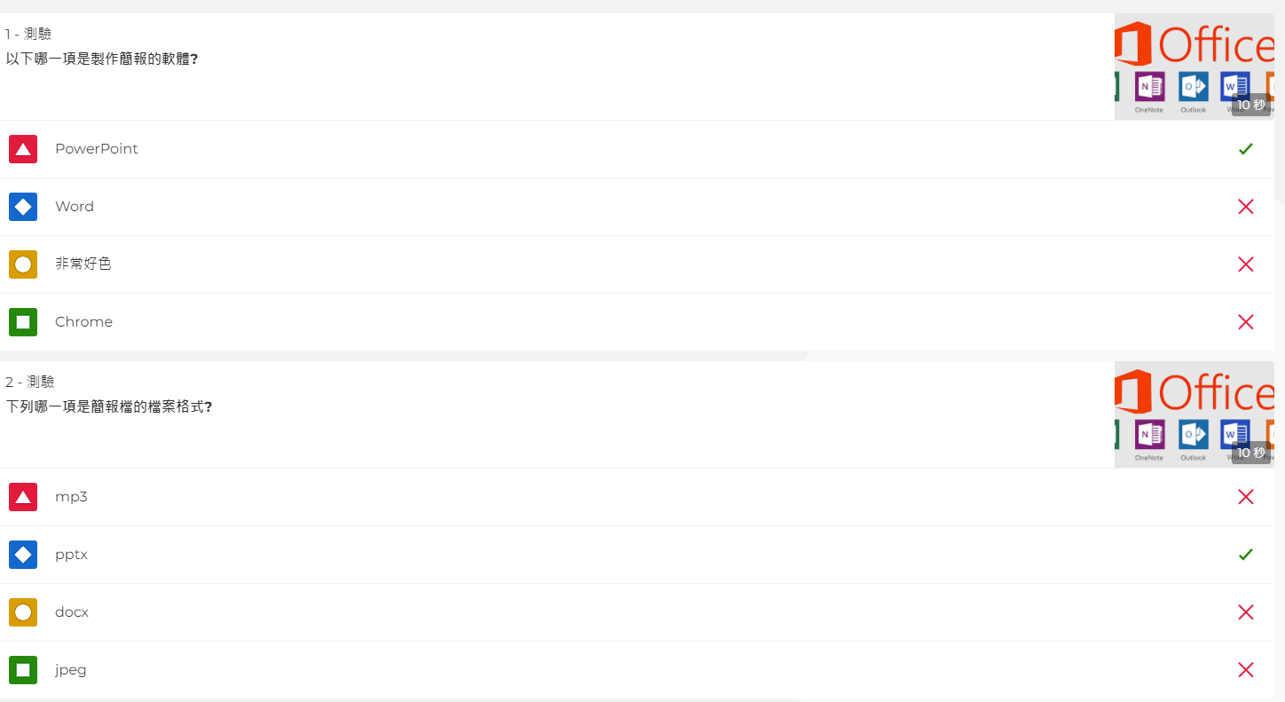
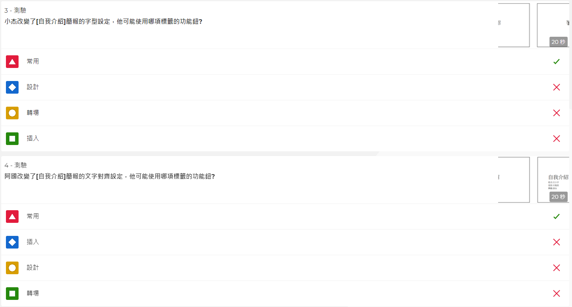
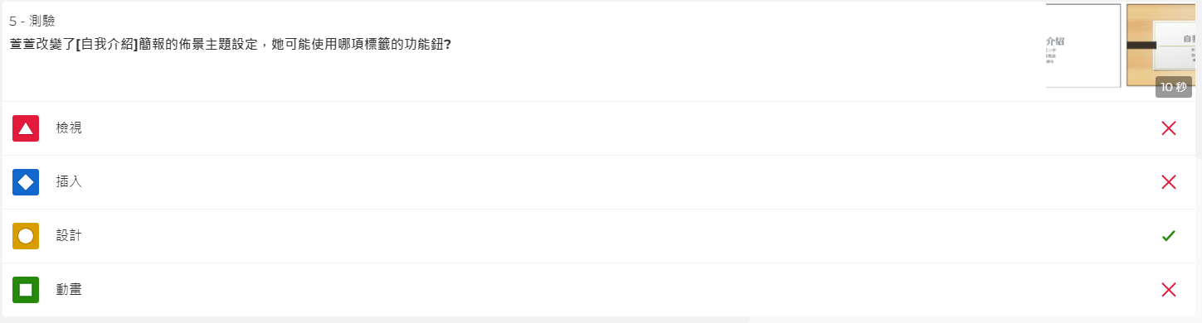

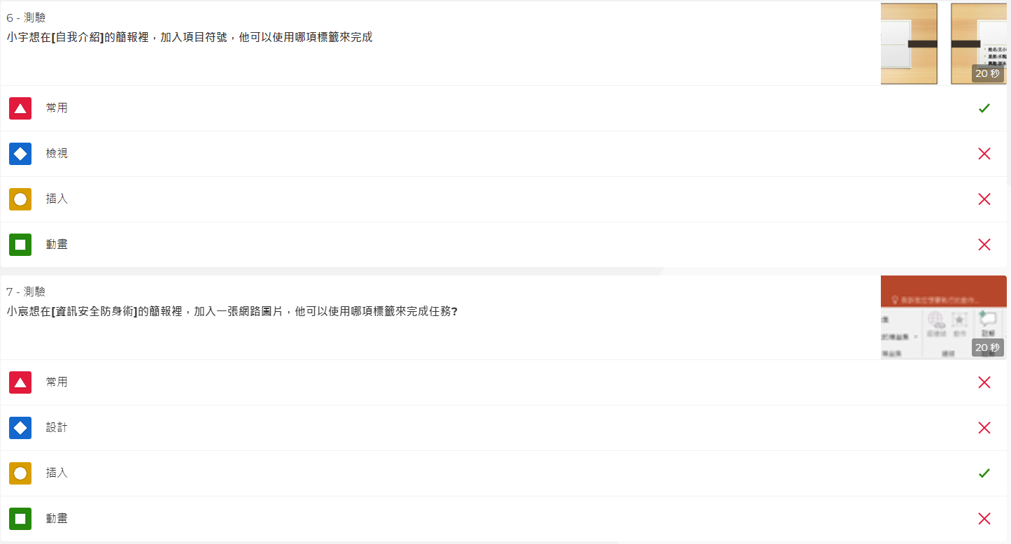
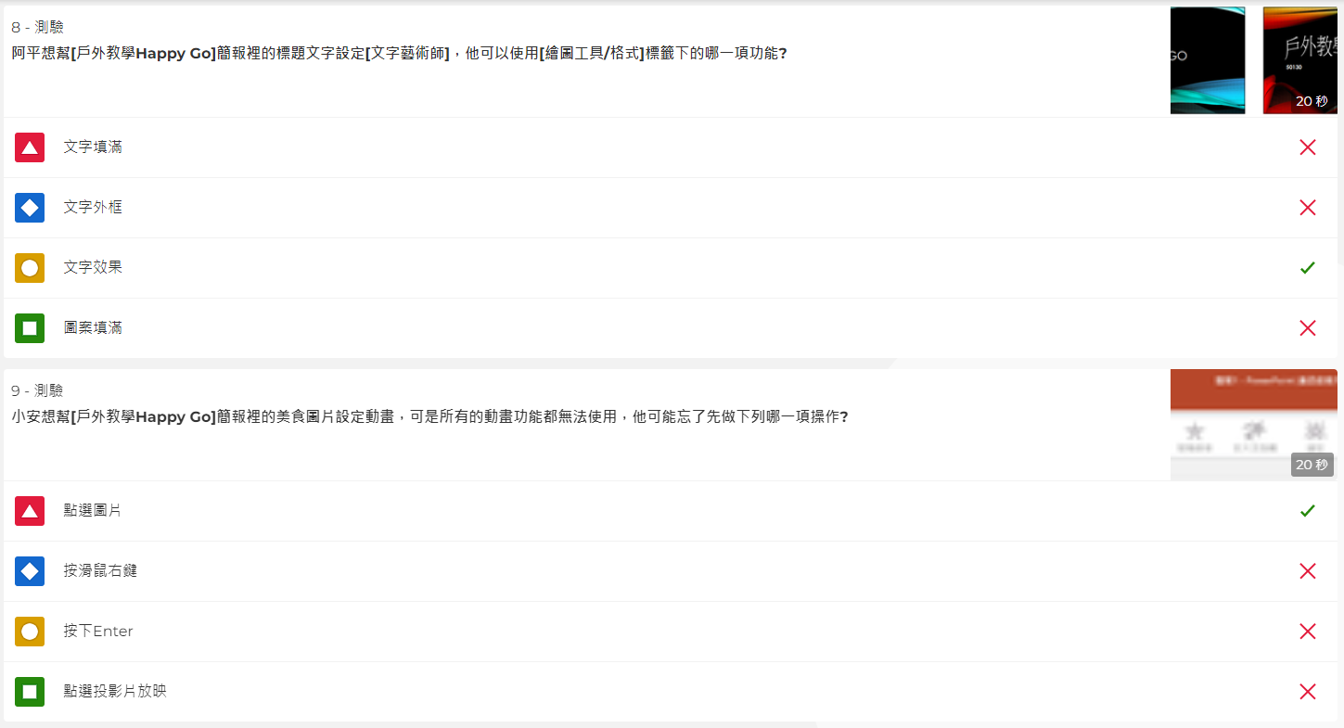
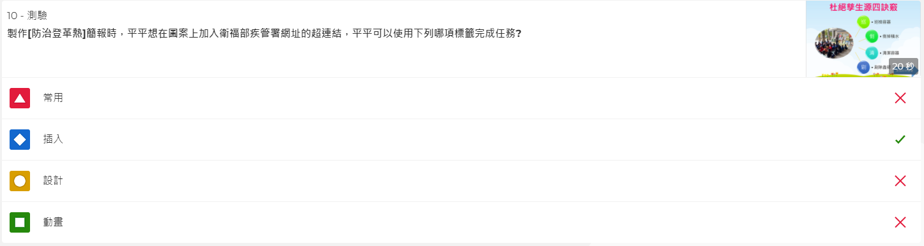

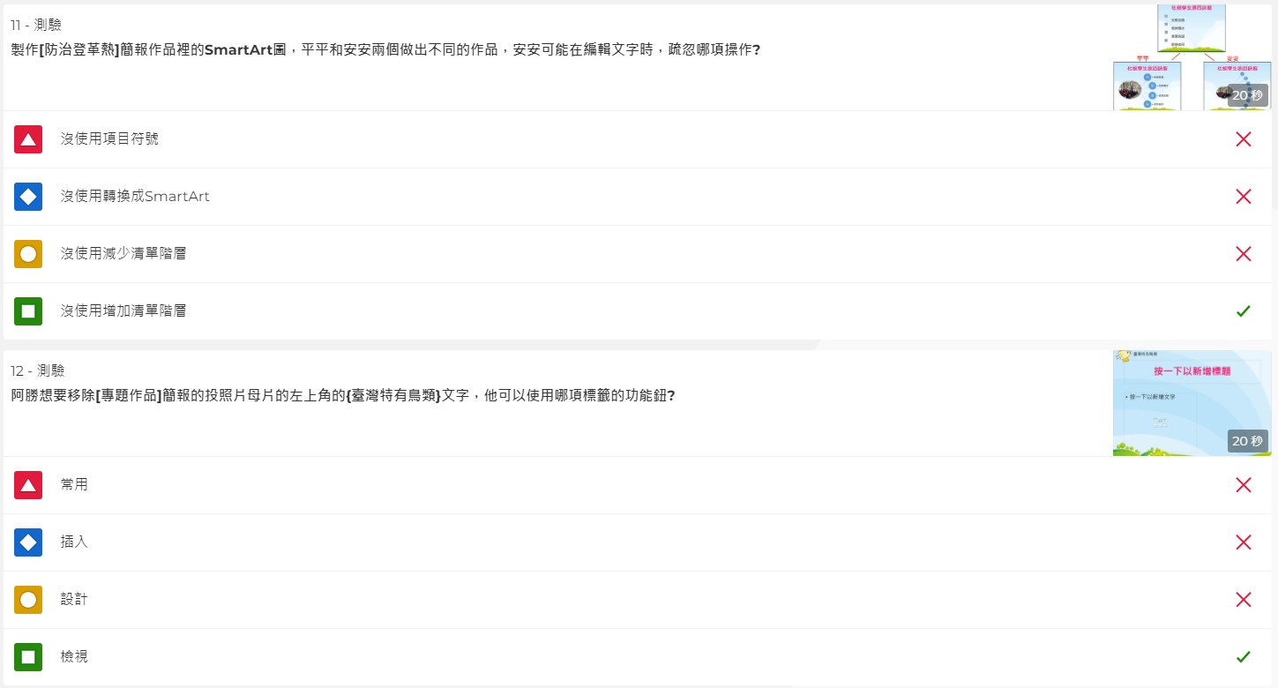
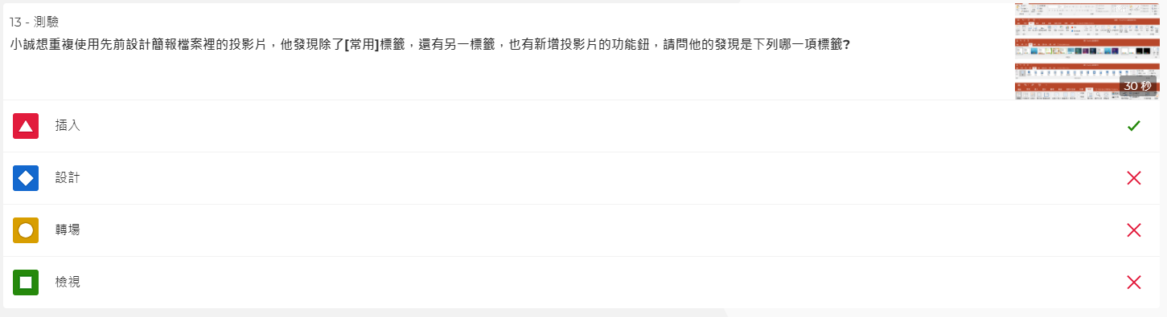

B. 認識新朋友-micro:bit
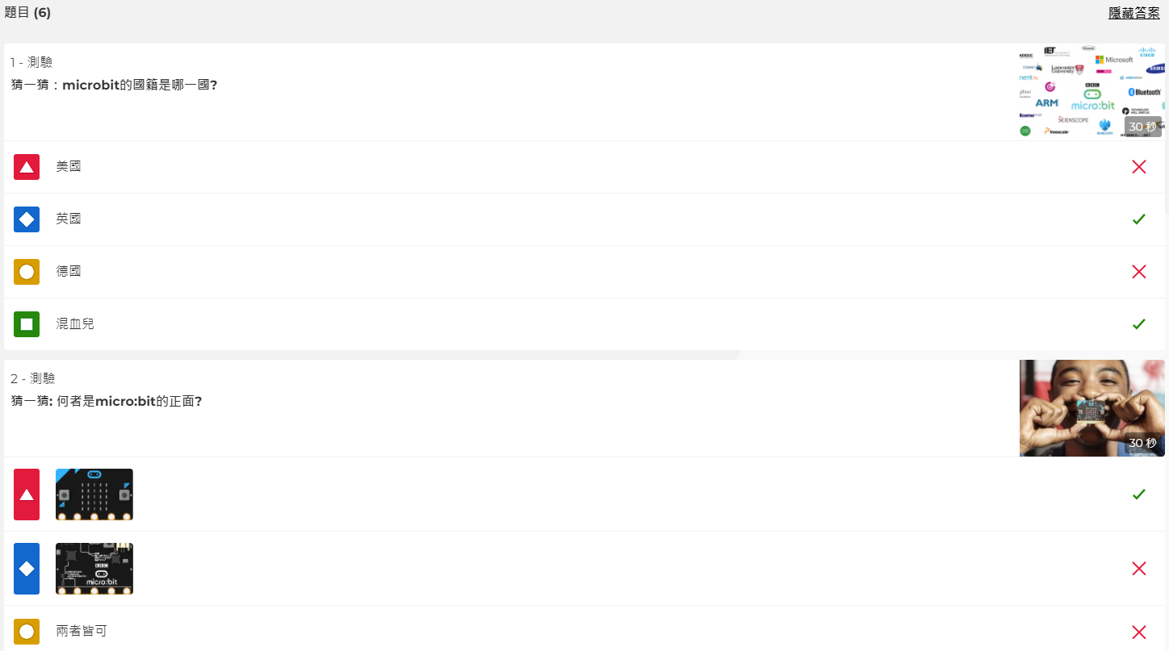
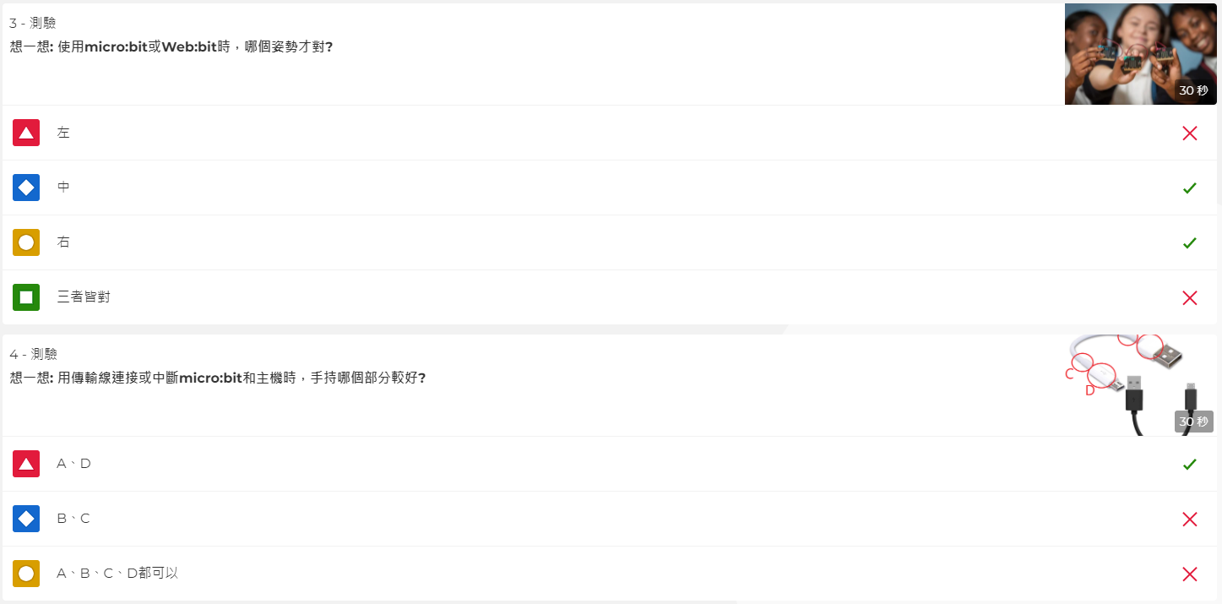
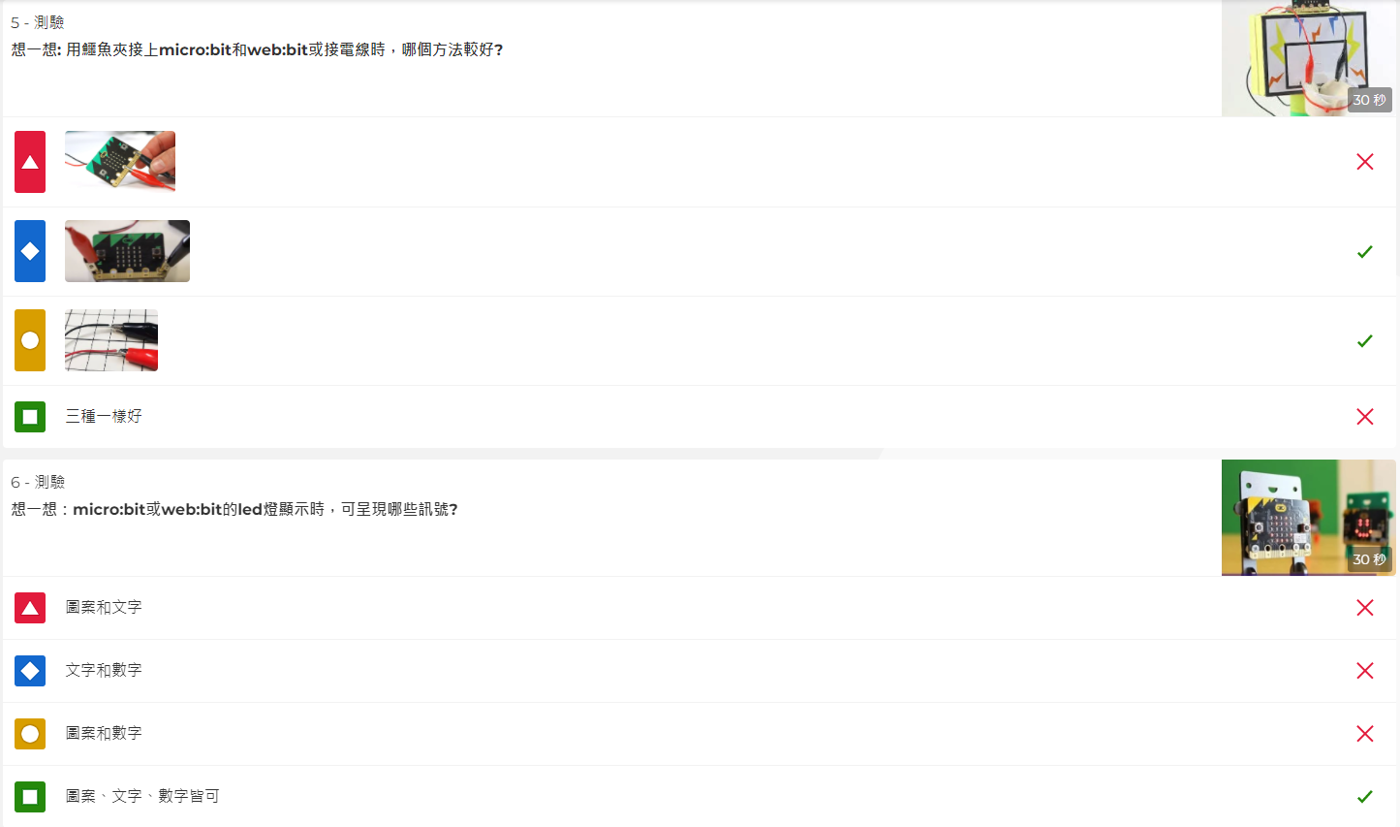
C. 認識McQueen
